ЭТО СЧАСТЬЕ-ПУТЬДОМОЙ!
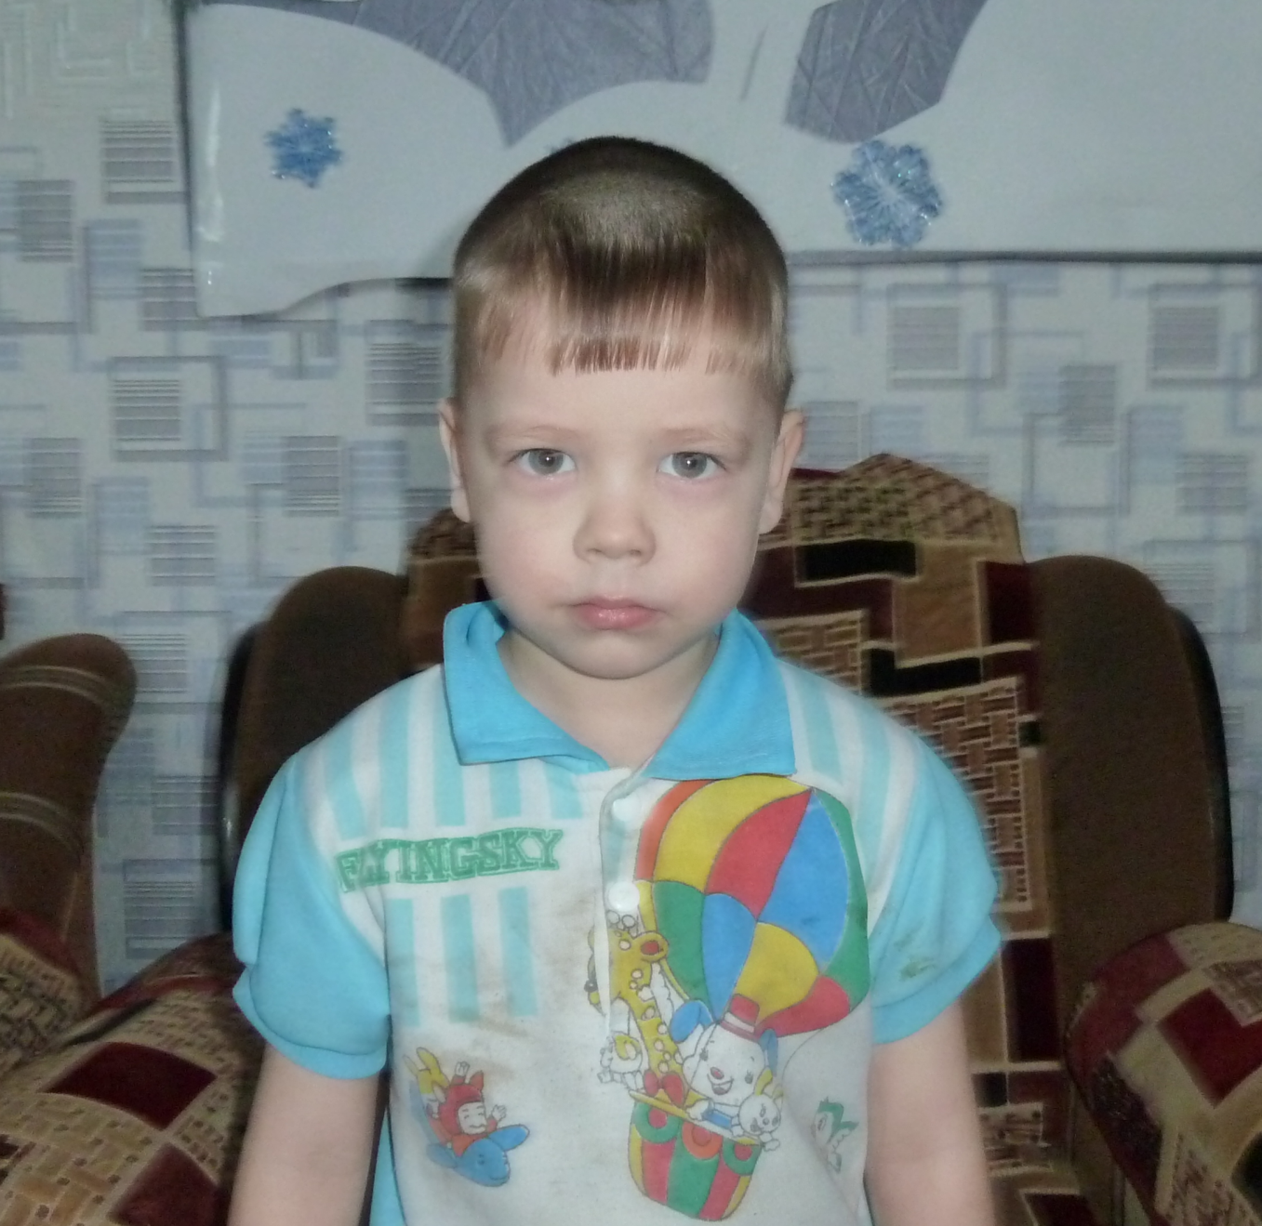Антон родился в июне 2012 года. У мальчика темно - русый цвет волос, голубые глаза. Спокойный, покладистый ребенок. Любит рисовать.
Имеет двоих старших братьев и двух старших сестер.

По вопросам приема ребенка в семью необходимо обращаться отдел опеки и попечительства администрации муниципального района
«Карымский район» по адресу:
пгт.Карымское, ул. Верхняя, д.35
